УТЕРЖДАЮ
Заведующая филиалом
МБОУ «Печорская гимназия» «РДДТ»
___________________ С.И. Артемьева

ПОЛОЖЕНИЕ
о районном этапе областной выставке детского творчества, посвященной Дню матери

В целях социальной значимости материнства и во исполнении Указа Президента РФ № 120 от 30.01.98 «О Дне Матери», филиал МБОУ «Печорская гимназия» «РДДТ» проводит районный этап областной выставки детского творчества, посвященной Дню матери.
Цели
- повышение роли материнства и семьи в воспитании подрастающего поколения.
Задачи
- привитие ребенку чувства заботы и уважения к семье;
- сохранение и развитие традиций в современной семье;
- формирование традиционных взглядов на современную семью;
- приобщение детей и молодежи к духовным ценностям.
Участники
- обучающиеся образовательных учреждений Печорского района.
Возрастные категории:
- дошкольная (от 4 до 7 лет);
- младшая (от 7 до 10 лет);
- средняя (от 10 до 14 лет);
- старшая (от 14 до 20 лет);
Требования к работам
На выставку принимаются работы по темам:
- моя мама;
- семейные традиции и праздники;
- мой дом и моя семья.
Выставка проводится в трех номинациях:
- детский рисунок;
- детская открытка;
- декоративно-прикладное творчество.
Каждое изделие должно сопровождаться этикеткой и паспортом.

Этикетка крепится на лицевой стороне работы декоративно-прикладного творчества или в правом нижнем углу рисунка.
Образец этикетки: 6,0 х 4,0 см.
«Название работы», акварель
Иванова Мария, 13 лет
МБОУ «Средняя общеобразовательная школ», Печорский район

Паспорт крепится на оборотной стороне работы или рисунка
Образец паспорта работы
1. | Ф.И.О. участника
2. | Дата рождения участника
3. | Район /город (полностью)
4. | Наименование работы, техника исполнения
5. | Название образовательного учреждения
6. | Ф.И.О. педагога (полностью), должность
7. | Контактный телефон педагога

Номинация «Детский рисунок»:
Техника выполнения рисунка: акварель, гуашь, тушь, масло, пастель, карандаш и другие. Размер рисунка - формат А3. Каждый рисунок должен быть оформлен в жесткое паспарту белого цвета, поля 5 см (рисунки должны быть плотно прикреплены к паспарту).
Коллективные работы не принимаются.
Рисунки не сворачиваются
Номинация «Детская открытка»
На Выставку принимаются работы в форме открытки на заданную тематику, выполненные в любой технике.
Открытки должны быть выполнены на ватмане или картоне размером не более А 4: без сгиба, сгиб сбоку, сгиб сверху, книжный сгиб.
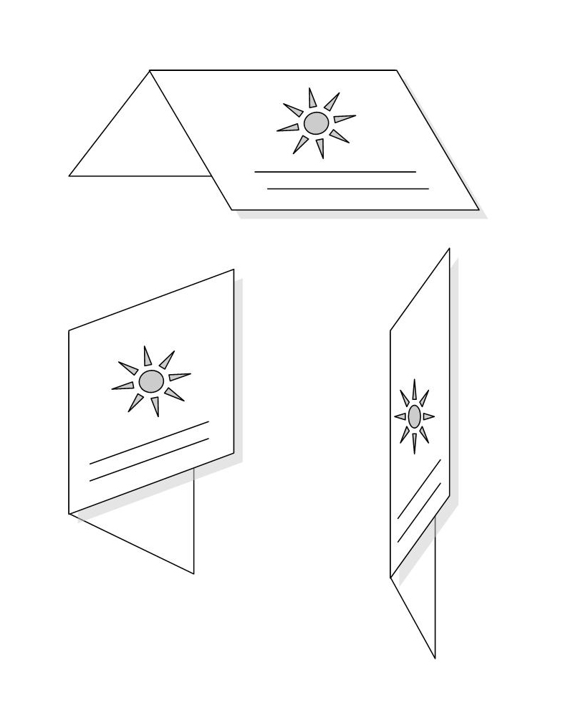
Номинация «Декоративно-прикладное творчество»
На выставку принимаются декоративные панно, выполненные в различной технике – батик, вышивка, гобелен, коллаж и др.
Работы должны быть оформлены в рамах.

Внимание! Каждый автор может представить не более 2-х работ.

Работы сопровождаются заверенной заявкой (Приложение 1), а также этикеткой и паспортом на каждую работу согласно образцам.

Подведение итогов и награждение
Победитель определяется в каждой возрастной группе и номинации. Жюри имеет право присуждать не все призовые места.
Критерии оценивания:
- соответствие положению о Выставке, целям и задачам;
- выдержанность тем, их раскрытие: яркость образов, выразительность, оригинальность;
- нестандартное творческое решение;
- качество работы с художественной точки зрения;
- эстетичный вид и оформление работы,
- соответствие возрасту.

Работы принимаются не позднее 5 ноября 2018 года по адресу: г. Печоры ул. Мира, 19 , «Районный Дом детского творчества»
Телефон для справок: 22838 Артемьева С.И., Егорова В.В.

Форма заявки
ЗАЯВКА
на участие в районном этапе областной выставке детского творчества,
посвященной Дню матери

№ п/п | Ф. И. О. автора | Дата  рождения | Наименование  работы, техника исполнения | Наименование  учреждения | Ф. И. О. руководителя  (полностью)

Подпись руководителя учреждения

